大学英语水平测试线上考试考生须知
2022.6.15
- 考生须提前半个小时进入考试系统（13:30），做好考试材料准备并进行设备调试，具体要求如下：
- 考生尽量选择在安静整洁、光线明亮、环境封闭、不逆光的独立房间进行考试。
- 考试材料包括：笔、空白草纸、考生身份证件（一卡通/身份证）以及作答用电脑及监考手机，此外不能有其他与考试无关的任何电子设备或纸质材料。
- 电脑端使用谷歌浏览器登陆讯飞Ai考试平台www.fifedu.com进行考试作答、人脸识别、实时抓拍等。电脑端摄像头应正对考生，能完整拍摄到考生上半身。
- 监考手机登陆腾讯会议接受视频监考。考生进入线上会议考场前须修改参会名为“姓名+学号”。监考手机摆放在考生侧方，利用手机支架、三脚架或其他物品进行固定，距离考生1米左右，与考生呈30度角，横屏设置，并设置屏幕自动旋转，可采集到电脑屏幕、考生双手、考生上半身和桌面的画面，手机视角不可过低、不可过远、不可过近、不可对着后背。拍摄角度示意图如下：
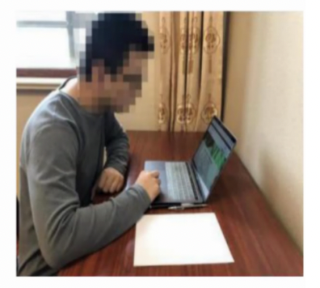
- 考生可准备紧急通话手机一部（条件允许前提下），用于紧急联系监考教师、授课教师，确保考试期间电量充足、联系畅通；该手机在笔试期间须设置为免打扰模式（将监考教师电话号码设为允许来电），并放置于桌面监考教师可见位置。提前保存监考教师电话，该手机不能用做监考手机。
- 考生须知晓考试注意事项，内容如下：
- 本场考试时间为14:00-16:40（160分钟），开考20分钟后不许进入考场。
- 普通类听力考试时段为14:00-14:30，术科类听力考试时段为14:00-14:25，其他时间内不能做答听力，听力材料只播放一遍。听力考试过程中监考教师将全体静音，考完后考生须自动解除静音或遵循监考教师指令，全体解除静音。
- 考试全程不允许佩戴耳麦或耳机、口罩、头发不得遮挡面部和双耳、不得佩戴智能手表、手环以及智能眼镜等。
- 切屏三次系统将自动交卷，答卷过程中请不要将答题页面最小化或打开其他页面，电脑声音须事先调整至适当音量，并将微信、QQ等软件关闭或卸载，否则系统将视作切屏。
- 考生不得使用带词语联想功能的输入法或翻译软件，系统自动记录切屏，一经发现一律按作弊处理，禁止继续考试。
- 监考手机考试中“麦克风”、“扬声器”和“摄像头”全部开启，禁止使用虚拟背景或背景虚化，确保网络畅通、电量充足，不能处于飞行模式及休眠模式，不可设置为息屏退出会议室。
- 禁止对考试内容及过程进行录音或录像，禁止对外传播考试内容等相关信息。违者按作弊处理。
- 作答填空、翻译和作文使用键盘输入，要求书写规范、段落分明，请注意正确使用英文标点和空格、区分大小写。
- 线上考试原则上不允许提前交卷，答完后请仔细核对每道题均已作答，考试时间截止系统自动交卷。开考后因特殊情况确需离开的，须征得监考教师同意后方可交卷离开，不得再返回线上考场。
- 考生在整个考试过程中不得擅自离开视频监控范围，如有紧急问题，可先在手机腾讯会议中问询、请示监考教师，如腾讯会议掉线可直接利用紧急通话手机拨打考试紧急联系电话。
- 交卷后，接到监考教师指令才能离开座位。监考老师宣布考试结束后，方可退出系统。
- 考生未按规定要求打开摄像头、未按规定时间交卷、中途未按规定擅自接打电话、离开考试平台、利用考试设备做与考试无关操作、使用考试过程中禁用设备，系统自动识别或由监考教师查出，均视为违纪行为。本场考试无效，该门课程成绩按零分计入，并按照《东北师范大学学生违纪惩处办法》规定严肃处理。

